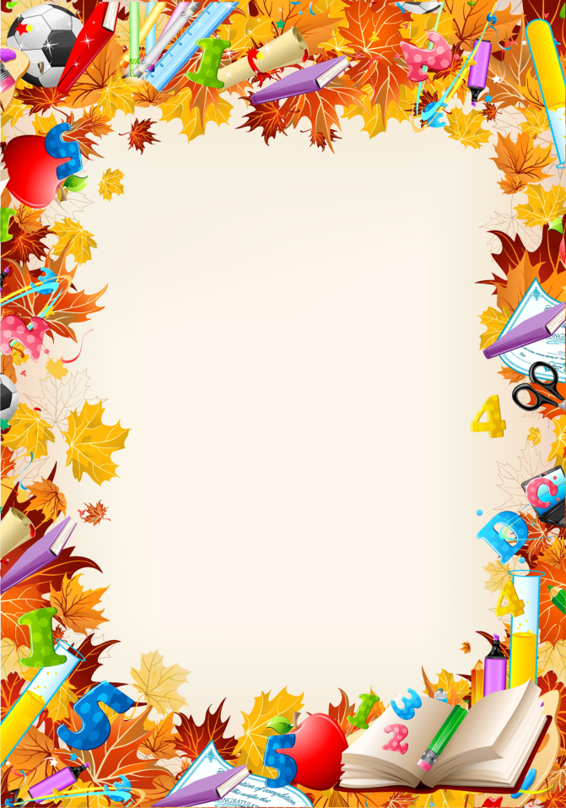

Список

школьных принадлежностей

для первоклассника:

* Ручка синяя (с тонко пишущим стержнем) – 2 шт.
* Простой карандаш – 2 шт.
* Линейка деревянная 20см – 1 шт.
* Ластик – 1 шт.
* Точилка закрытая – 1 шт.
* Цветные карандаши (12 цветов)
* Пенал
* Тетрадь в косую линию (с дополнительн. линией)–10 шт. Тетрадь в клетку–10 шт.
* Обложки для тетрадей
* Закладки в учебники
* Дневник (для учащихся начальной школы - подписать только Фамилию и Имя ученика)

**Для урока трудового обучения**

* Папка ( желательно на молнии )
* Цветная бумага (6-7 цветов по 1-2 шт. А4)
* Цветной картон (А4)
* Белая бумага листы А4 (10шт.)
* Белый картон
* Пластилин
* Доска для пластилина
* Клей-карандаш – 1шт.
* Ножницы (с тупыми концами) – 1 шт.
* Клеенка на парту

**Для урока рисования**

* Краски акварельные (12-14 цветов)
* Кисти беличьи 1-2 шт.
* Альбом для рисования
* Карандаши цветные
* Стаканчик-непроливайка
* Папка (можно на молнии или плотный картон)

**Для урока физкультуры**

* Спортивный костюм +футболка
* Спортивная обувь (с легко сгибаемой подошвой)
* Чешки (для урока музыки+танцы)

*Салфетка (или полотенечко) для столовой*

*Бутылка с питьевой водой (в портфеле каждый день)*

Подготовить

*Пенал с карточками для звукового анализа: 10 красных прямоугольников, 10 синих и 5 зеленых.*

*Нарисовать маршрутный лист (путь от дома до школы с названиями улиц и стрелочками указать сам маршрут) и вклеить в дневник*